**Grafika**

1. Experimentujte a skúste nakresliť tieto obrázky:

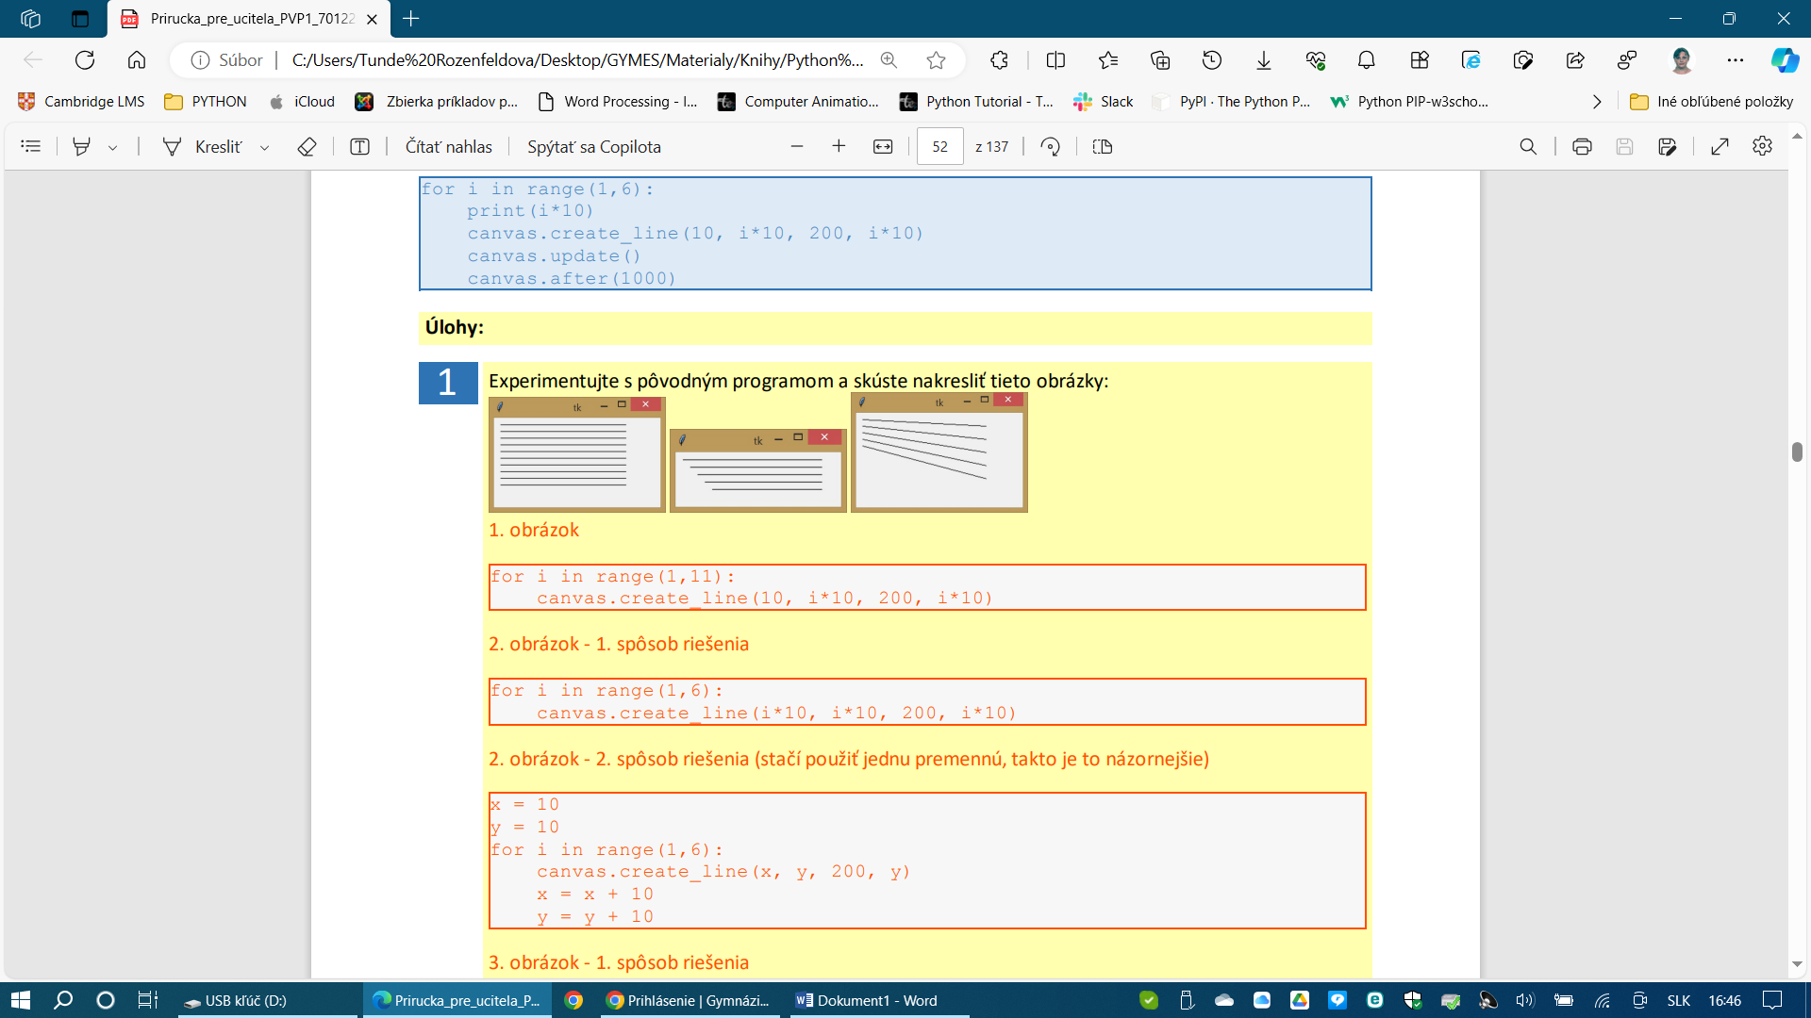

1. For cyklom nakreslite tieto obrázky:

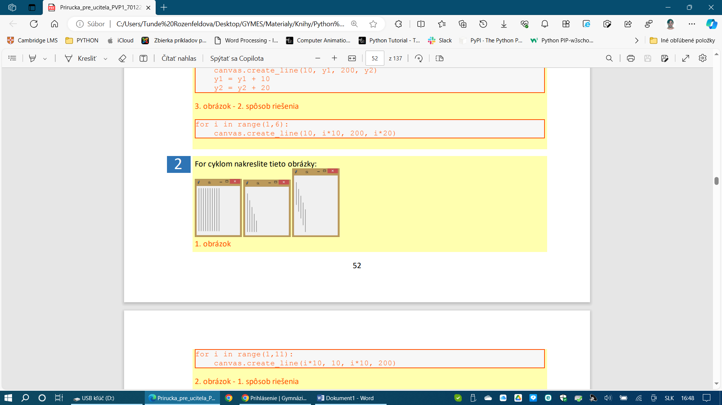

1. Adam chcel nakresliť takýto obrázok

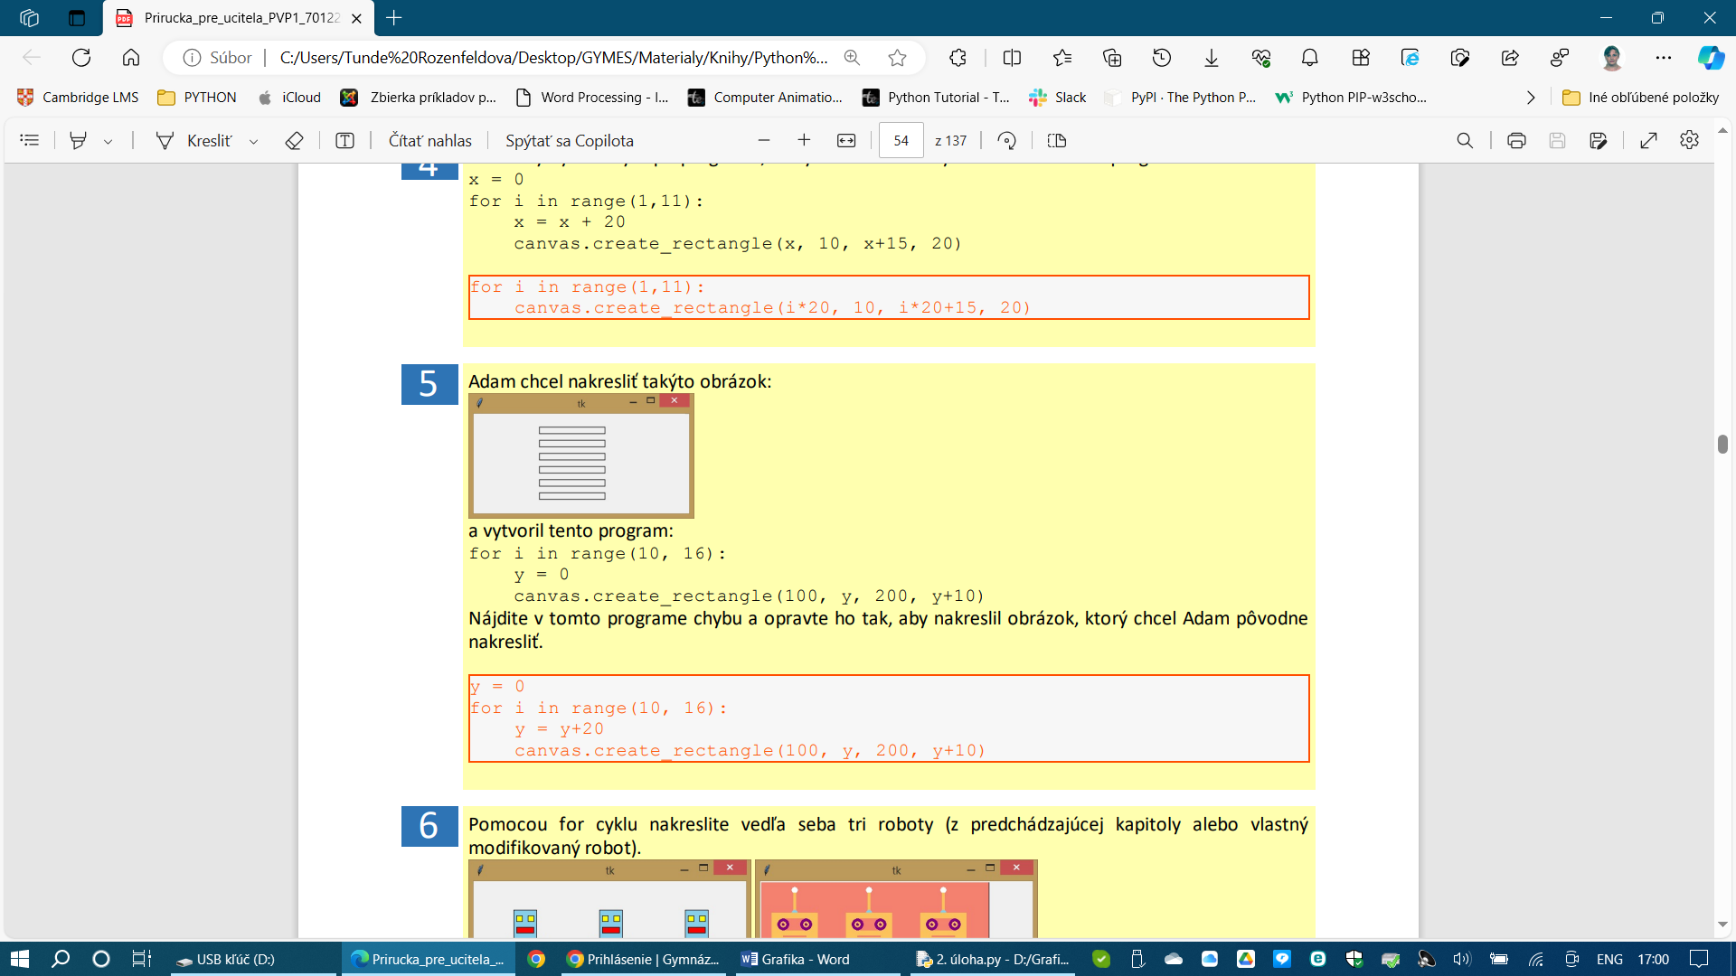

a vytvoril tento program:

for i in range(10, 16):

y = 0

canvas.create_rectangle(100, y, 200, y+10)

Nájdite v tomto programe chybu a opravte ho tak, aby nakreslil obrázok, ktorý chcel Adam pôvodne nakresliť.

1. Pomocou for cyklu nakreslite otočený nápis ŤAHAŤ:

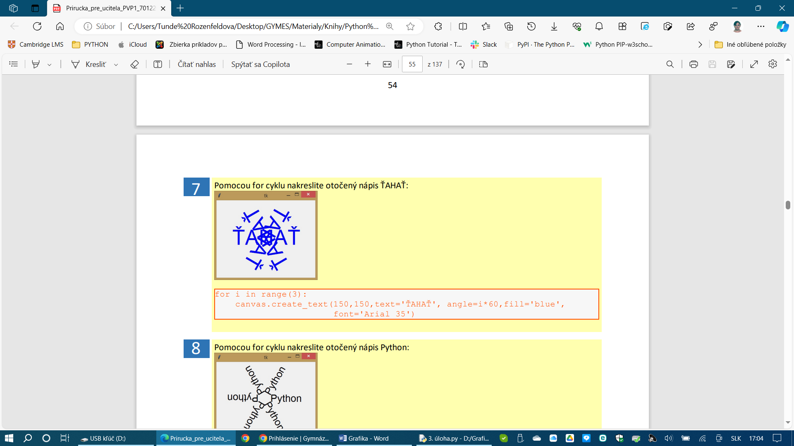

1. Pomocou for cyklu nakreslite otočený nápis Python:

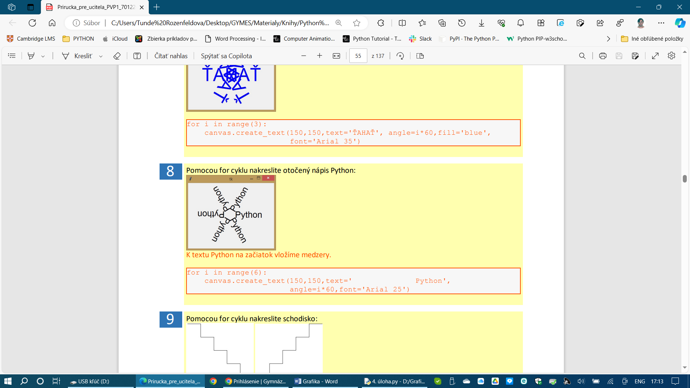

Domáca úloha

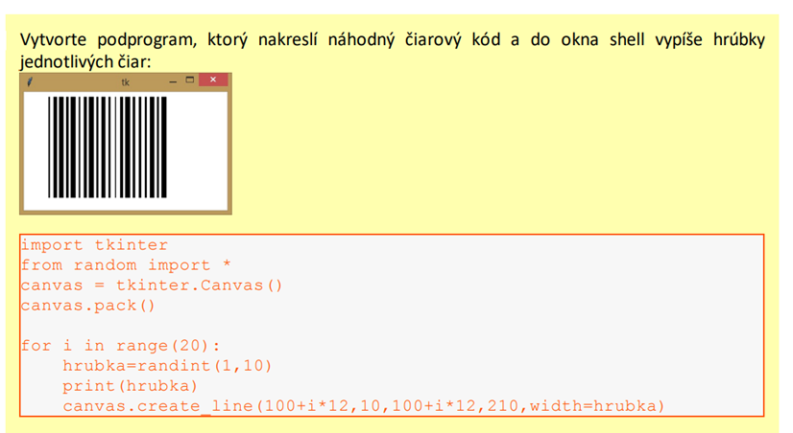

Bonus:

